**《JOJO的奇妙大冒险》进度及成本计划**

**TUP小组**

小组成员

组长：刘洋

组员：和昕、张航、陈泽鸿、冯毅伟、管熙玉、张芷璇、张旭

目录

一、项目背景 2

1.1项目内容介绍 2

1.2项目资源 2

1.2.1人力资源 2

1.2.2其他资源 3

二、成本计划 3

# 一、项目背景

## 1.1项目内容介绍

* 项目名称：JOJO的奇妙大冒险
* 项目委托方：北京理工大学 计算机学院 李红松老师、赵小林老师 软件工程专业实训
* 项目承担方：TUP小组
* 项目背景：该项目基于 Unity3D 游戏引擎构建，辅助工具有图形处理工具 photoshop，代码编译工具 visual studio 。游戏剧情由小组成员构思原创，结合了FPS与rogue-like的玩法，加入了随机元素，丰富游戏的趣味性。

## 1.2项目资源

### 1.2.1人力资源

表 1 人力资源分配

|  |  |  |  |  |  |
| --- | --- | --- | --- | --- | --- |
| 学号 | 姓名 | 电话 | 电子邮箱 | 角色1（负责人） | 角色2 |
| 1120170297 | 刘洋 | 18801313501 | [578903182@qq.com](mailto:578903182@qq.com) | 项目经理 | AI工程师 |
| 1120172144 | 和昕 | 18801317052 | [1346744820@qq.com](mailto:1346744820@qq.com) | AI工程师 | 游戏策划 |
| 1120171138 | 陈泽鸿 | 15880917986 | [964102503@qq.com](mailto:964102503@qq.com) | 关卡设计师 | AI工程师 |
| 1120173322 | 张旭 | 17611159935 | [1536739330@qq.com](mailto:1536739330@qq.com) | 游戏策划 | 关卡设计师 |
| 1120173006 | 冯毅伟 | 18801183699 | [1187714690@qq.com](mailto:1187714690@qq.com) | 文档负责人 | 测试 |
| 1120172133 | 张航 | 18811792366 | [1273683884@qq.com](mailto:1273683884@qq.com) | 测试负责人 | AI工程师 |
| 1120172751 | 管熙玉 | 15210464399 | [793030212@qq.com](mailto:793030212@qq.com) | 财务负责人 | 文档撰写 |
| 1120171489 | 张芷璇 | 18801139106 | [401471767@qq.com](mailto:401471767@qq.com) | 美工 | 文档撰写 |

### 1.2.2其他资源

* 八台电脑
* Unity软件
* 游戏素材包

# 二、成本计划

项目成本计划是过程控制项目资源消耗，制定项目管理岗位责任制的依据，是项目成本管理的决策过程，同时也是通过成本计划使成本控制使得各部门、各岗位的责任明确，在项目经理的统一领导下，以成本管理部门为核心，发送全体成员参与，使成本计划与项目的其他各项计划如进度计划等密切结合，保持平衡。以下分别为本项目的项目规模估算表、任务成本差异统计图以及成本计划和执行情况表。

图 1 项目规模估算表

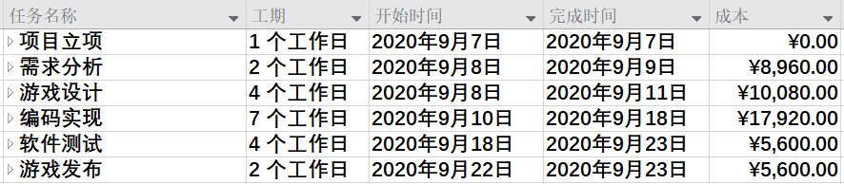

图 1 任务成本差异

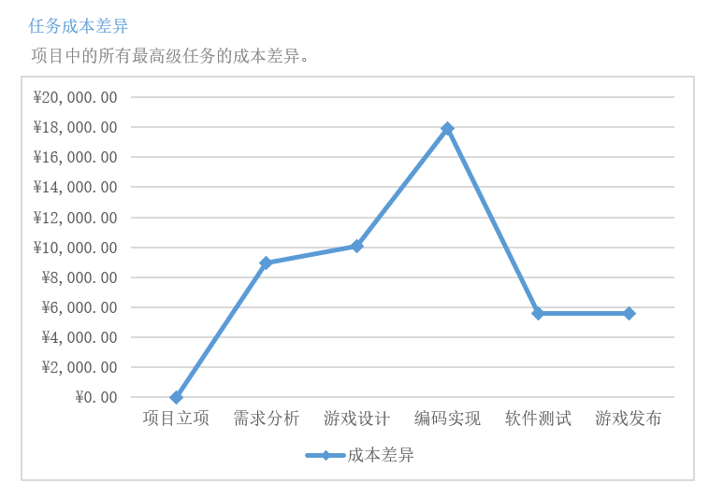

表 2 成本计划表

|  |  |  |  |  |
| --- | --- | --- | --- | --- |
| 类别 | | 预计费用/RMB | 实际费用/RMB | 备注 |
| 杂务费 | 材料费 | 2000 | 1850 | 用于购买专业软件、付费游戏素材包等等。 |
| 出版/文献/信息传播/知识产权事务费 | 9000 | 9100 | 委托知识产权公司进行产权申请，费用3000RMB；游戏宣传推广工作，费用约3000 RMB；评估公司对产品进行估值，费用约3000 RMB。 |
| 设备费 | 17500 | 16000 | 用于维修电脑、购买显卡、打印机等设备。 |
| 技术支持费用 | 劳务费 | 48160 | 48160 | 按标准费率70RMB/工时估算，劳务成本=48160RMB。 |
| 专家咨询费 | 6000 | 6000 | 拟邀请游戏公司游戏设计、美工等方面专家3人（500元/天）进行指导，共指导4天。 |
| 会议费 | 1000 | 1050 | 预计召开5次会议，会议场地租用、布置的费用200RMB/次. |
| 差旅费/合作交流费 | 8000 | 8100 | 委托外部机构进行第三方测试，费用约3000 RMB；派遣组员到专业游戏公司访问学习，费用约5000 RMB。 |
| 其他费用 | 其他费用 | 8340 | 绩效奖金6700 | 预计使用3000元以支付打车、餐饮、团建活动等支出，富余部分可用于发放绩效奖金。 |
| 其他活动3040 |
| 总计 | | 100000 | 100000 |  |